法国布雷斯特高等商学院
餐饮企业总裁工商管理（MBA）硕士学位课程班
招生简章

【项目背景】
法国布雷斯特高等商学院联合四川旅游学院顺应中国餐饮行业发展趋势，专门针对中国地区连锁经营企业中的餐饮服务企业，突出行业特点和实务操作，邀请专业师资，结合标杆企业实际参访交流，引进行业专业战略服务机构，组织餐饮私募投资机构共同推出了《餐饮企业总裁高级课程研修班》与《法国布雷斯特高等商学院工商管理（MBA）硕士学位班（餐饮企业管理方向）》。
通过参与本课程的学习，聆听酒店餐饮标杆企业的经营理念和操作经验，分享自己企业经营管理的体会，从私募投资者的角度帮助分析您的企业是否具备扩张性，将确保您现有的经营管理成果，弥补您现有经营管理过程中的短板，帮助您吸引并整合私募投资资金、战略合作机构和核心经营管理人才，从而在激烈竞争的当今市场，取得快速发展，获得经营的持久成功。
【学校概况】
法国布雷斯特高等商学院兴办于1962年，学校共开设3个校区，分别坐落布雷斯特（Brest）、瓦纳（Vannes）和巴黎（Paris）。BBS在法国高等教育商学院排名第35位，全球高校网（4ICU）国家高校排名第193位。布雷斯特商学院是我国国家教育部官方组织“教育涉外监管网”公布承认的法国大学，颁发的文凭受法国高等教育部认证，在欧洲和国际上享有很高的名誉。 布雷斯特商学院独特的精英教育形式，是其最大的特色优势之一。它创新性的提出并实施了商科教育精英化、国际化、信息化、实战化高端教学理念，培育出了大量具有全球思维和战略前瞻性思维、贯穿中西、学以致用、成果特殊的一代代商业首领。
【招生对象】
1. 年营收超过人民币1000万元的酒店餐饮企业投资者、董事、总裁、总经理。
2. 有意向跨界到住宿餐饮业发展的企业家、投资家。
3. 有志于寻求品牌餐饮更大发展的企业精英。
【课程优势】
1. 系统课程 名师授课
全面系统设计课程，融合国内餐饮领域最顶级实战精英，从理论到实务，循序渐进，全面帮助学员企业构建科学的餐饮品牌体系。
2. 案例教学 实战教学
通过学员企业案例分析、研讨分享、行业标杆企业参访，著名企业家、经济学家、一线餐饮品牌专家授课及学员彼此之间的交流，系统提升学员综合运营管理能力。
3. 资本对接 平台共享
汇聚众多著名投资机构合作对接，提供合作扶持政策，聚合学员企业后续发展助力，给学员更多业务链接与合作机会，推动学员企业快速持续成长。
4. 量身定制 答疑解惑
依托法国布雷斯特高等商学院雄厚的经济学和金融学背景以及众多具有多年成功的餐饮从业经验的实战家支持，专门为学员企业量身设计，解决企业面临的困境。
【增值服务】
1. 为参培学员企业提供关于餐饮上榜（美食热门榜、黑珍珠餐厅榜单、必吃榜）等相关咨询认证服务。
2. 针对遇到经营问题的学员企业，提供免费诊断咨询服务，帮扶企业门店引爆业绩，快速让企业扭亏为盈。
3. 针对经营良好，需扩张开分店的学员企业，提供私募基金进行定向投资，协助学员企业步入增长快车道。
4. 提供全国餐饮人才库，为学员企业定向输送核心岗位紧缺人才。
5. 为参培学员企业提供从战略到运营的全生命周期咨询服务。包括品牌宣传、早期估值、IPO行业顾问及上市后的年报及ESG报告等。
6. 为学员企业提供餐饮数字化管理平台综合解决方案，助力学员企业降本增效，提高运营效率。
【上课时间】
法国布雷斯特高等商学院工商管理（MBA）硕士学位班（餐饮企业管理方向）: 非全日制学习2年，每月集中授课 2 天，周末上课，论文撰写6-12个月。
【授课地点】
北京/成都，具体上课地址以正式开课前通知为准。

【课程安排】
必修课
序号 | 课程名称 | 学分 | 时间 | 授课老师
1 | 餐饮企业战略管理 | 4 | 2天 | 许静宜
2 | 餐饮企业品牌管理 | 4 | 2天 | 许静宜
3 | 餐饮企业人力资源管理 | 4 | 2天 | 张辉
4 | 餐饮企业营销管理 | 4 | 2天 | 林茜
5 | 餐饮企业财务会计与分析 | 4 | 2天 | 黄道雄
6 | 餐饮企业采购与供应链管理 | 4 | 2天 | 陶威
7 | 餐饮企业信息化与大数据管理 | 4 | 2天 | 付源泉
8 | 餐饮企业投融资管理 | 4 | 2天 | 王展
选修课
序号 | 课程名称 | 学分 | 时间 | 授课老师
1 | 消费者行为分析与优质服务营销 | 2 | 1天 | 张云
2 | 新餐饮文化与营销创新 | 2 | 1天 | 张勇
3 | 现代餐饮流程与管理创新 | 2 | 1天 | 傅强
4 | 餐饮连锁加盟体系建立与经营管理 | 2 | 1天 | 黄武林
5 | 企业高能人才体系搭建 | 2 | 1天 | 苏毅
6 | 企业领导力提升与人才管理 | 2 | 1天 | 蒋丽娜
7 | 企业危机管理 | 2 | 1天 | 丁兴华
8 | 企业的法律风险防范 | 2 | 1天 | 赵丹阳
【师资阵容】（拟聘）
张辉 中国饭店协会专委会副秘书长，中国互联网+智慧餐饮联盟副秘书长。
王展 清华大学特聘讲师。坚果创投董事长，诸葛开店创始人董事长，专注投资连锁餐饮品牌。投资超100家天使项目。
林茜 新媒体多平台整合营销专家。指导100余家集团级企业、300余达人打造线上店铺及账号，流量投放总操盘超10亿元。
许静宜 香港理工大学特邀讲师，清华大学餐饮商业模式研究中心顾问。
黄道雄 北京大学、清华大学特聘讲师。财务管理实战专家。
张云 国家职业技能鉴定前厅服务类考评员，人资和社会保障厅服务大赛评委。
黄武林 北京大学管理学博士，北京大学学士，香港大学管理硕士。
傅强 互联网+创新营销实战训练专家。清华大学、北京大学特邀讲师。浙江大学经济学院特聘教授。
陶威 供应链物流领域专家，湖北商会供应链协会首席顾问。
付源泉 同济大学硕士。前程无忧、智联教育、58同城等多家人力资源机构特聘讲师。
赵丹阳 哈佛大学LLM SEMINAR。深圳市前海人民法院、世界华人协会、深圳罗湖投控多家事业单位法律顾问。
张勇 深圳高维云科技创始人。北京大学、清华大学、浙江大学、中国人民大学、武汉大学、北京交通大学等名校特邀电商导师。
蒋丽娜 国家高级企业培训师。锦江酒店（上市）|互联网学院运营总监，雅居乐集团（中国500强）|商学院院长、人力行政总监。
丁兴华 中国社会科学院研究院，经济学博士。宏观经济战略学家。
苏毅 北京大学硕士，组织与人力资源管理专家，中山大学特邀讲师，艾默生集团亚太区认证讲师。
【学费及证书】
- 法国布雷斯特高等商学院MBA硕士学位班（餐饮企业管理方向）
（1）课程费：79800元/人，包括上课、教学管理、教材资料、教学场地、学位论文指导、学位证书等费用。游学、移动课堂及学生参加法国布雷斯特高等商学院毕业典礼的费用不包括在内。
（2）学位证书：学员完成全部课程学习后，成绩合格，通过硕士学位论文答辩后，可获得由法国布雷斯特高等商学院颁发的工商管理（MBA）硕士学位证书，学位证书在法国布雷斯特高等商学院官网查询。
【证书样本】
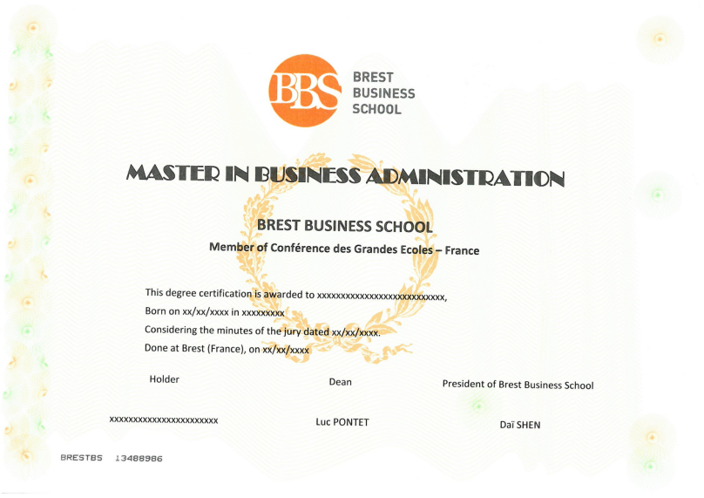
法国布雷斯特高等商学院学位证书
【报名流程】
1. 申请：报名学员详细填写《报名申请表》。
2. 资格审核：收到报名表后3个工作日内组织审核。
3. 入学通知：于10个工作日内向通过资格审查的申请人发送入学通知书、缴费通知和入学报到须知。
4. 缴费：见缴费方式。
5. 入学报到：学员应按《入学通知书》时间准时报到，学员报到时请提交以下资料:
(1)居民身份证复印件 1 份
(2)一寸电子版蓝底证件照 2 张
(3)名片 2 张
【缴费方式】
- 法国布雷斯特高等商学院MBA硕士学位班（餐饮企业管理方向）
1. 学员本人直接将硕士学位课程费用人民币7.98万元/人一次性转入法国布雷斯雷高等商学院在国内的授权合作单位北京大前程教育科技有限公司官方账户。
收款单位：北京大前程教育科技有限公司
开 户 行：中国工商银行股份有限公司北京紫竹院支行
收款帐号：0200 0076 0920 1130 366
特别说明：汇款时“在“用途/摘要”栏里填上“法国布雷斯特高等商学院MBA课程(学员姓名)培训费”。汇款后请将银行汇款加执提交至项目联系人。
2. 项目承办单位在收到学员课程费用且正式开课后一周内，给学员开具普通增值税务发票。
【报名咨询】
XXX老师，
电话：XXXXXX
地址：北京市XX
成都市XX

法国布雷斯特商高等学院MBA硕士学位班
报名申请表
姓 名 |  | 性 别 |  | 年 龄
身份证号码 |  | 出生年月 |  | 学 历
单 位 名 称 |  |  |  | 职 务
通 讯 地 址 |  |  |  | 邮 编
联 系 电 话 |  | 邮 箱
单位概况
建议要求
班级名称: 法国布雷斯特高等商学院MBA硕士学位班（餐饮企业管理方向）
申请人签名： | (单位公章)

填表日期： 年 月 日

